БЕРЕЗА-СИМВОЛ РОССИИ
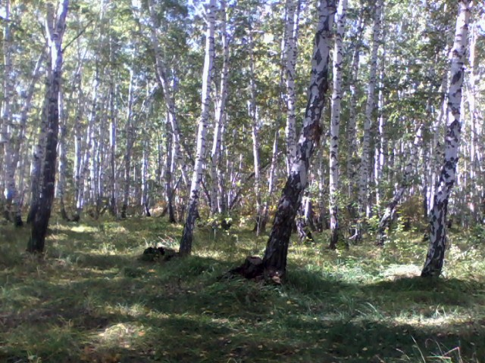

БЕЛАЯ БЕРЕЗКА, ТОНКИЙ СТЕБЕЛЕК,
ТЫ СТОИШЬ У ДОМА.
СЛОВНО МАЯЧОК.
НА ТЕБЕ СЕРЕЖКИ, КЛЕЕВЫЕ ВИСЯТ.
ПЛАТЬИЦЕ ОДЕТО,
ВОТ ТАКОЙ НАРЯД.
ТЫ НАША КРАСАВИЦА,
РАДУЕШЬ ТЫ НАС.
МЫ ТОБОЙ ЛЮБУЕМСЯ,
НЕ ОТВЕСТИ ГЛАЗ.

С давних пор береза пользуется на Руси особым почетом и уважением. Связано это не только с тем, что белоствольная лесная красавица стала своеобразным символом весны, света, любви к родине, но и с ее многочисленными целебными свойствами. Не случайно березу называют деревом жизни и здоровья.
БЕРЕЗА растет во многих странах. В России березовые рощи занимают третье место по площади распространения после сосновых и лиственных лесов.
Мало кому известно, что кроме традиционной белой окраски березовой коры она может быть и желтой, и розовой, и ярко-оранжевой, и темно-фиолетовой, и черной.
Вообще существует около 140 видов березы, 64 из которых встречаются в России. Продолжительность жизни дерева не превышает 120 лет, за исключением так называемой железной березы, которая порой дотягивает до 400 лет.

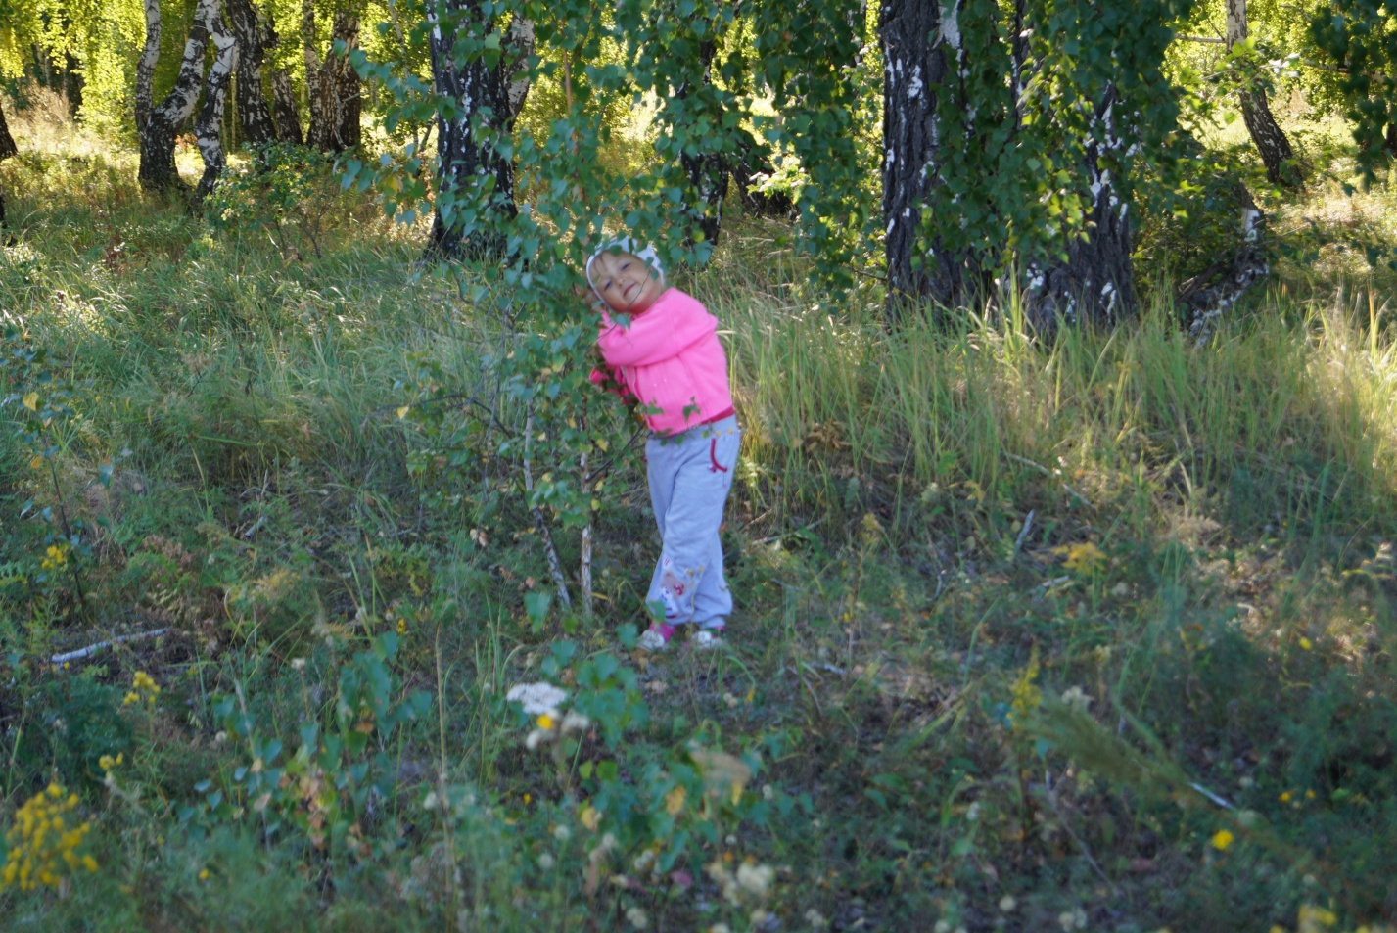

.

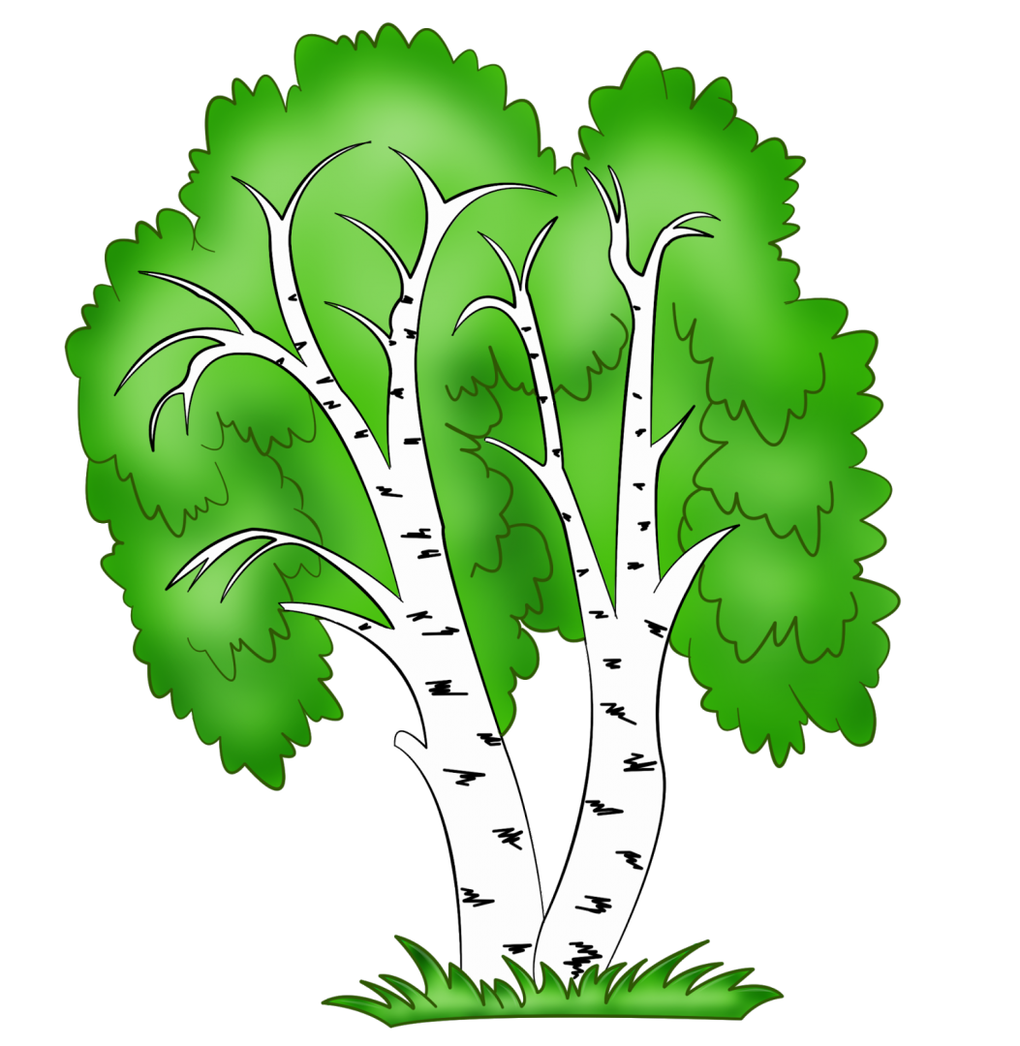
Стройная, с тонкими длинными ветвями и раскидистой кроной, она привлекательна во все времена года.

В отличие от других деревьев берёзы отличаются белой корой, а на ней чёрные полоски это чечевички, через низ дерево дышит.
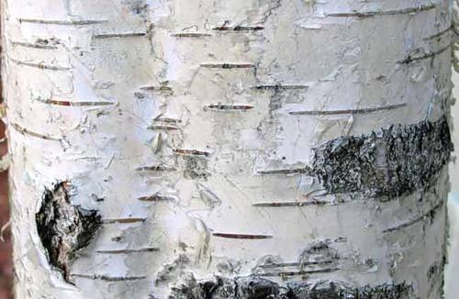

А белая кора защищает летом берёзу от перегрева, отражая солнечные лучи.
Берёза дерево неприхотливое. Её можно во многих местах: у дома и в парке, в лесу и среди поля.
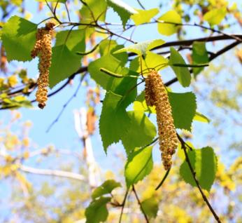
Берёзу всегда сравнивали с девушкой. Весной все девушки становятся краше. «Оживает» весной и берёза. Что с ней происходит весной? Ранней весной на её веточках набухают почки, из которых потом появляются листочки. Распускаются серёжки – это её цветы.

В серёжках созревают семена, похожие на крошечные самолётики. Ветер уносит их в разные места. Они падают на землю, прорастают. Постепенно проростки превращаются в тонкоствольные молодые берёзки. Берёза любит свет и простор, не боится морозов и живёт более 100 лет. Но, ещё берёза - это лекарственное растение. Целебными свойствами обладают её почки (которые собирают ранней весной), сок и даже листья. Из них готовят отвары, настои, делают примочки. Из почек приготавливают лекарства. Из ветвей делают метлы и веники.
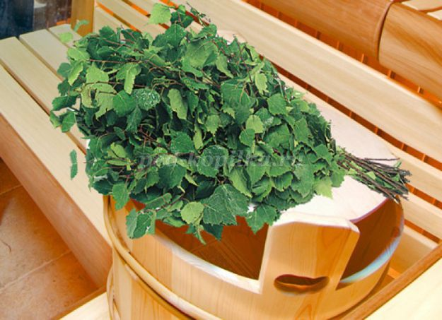

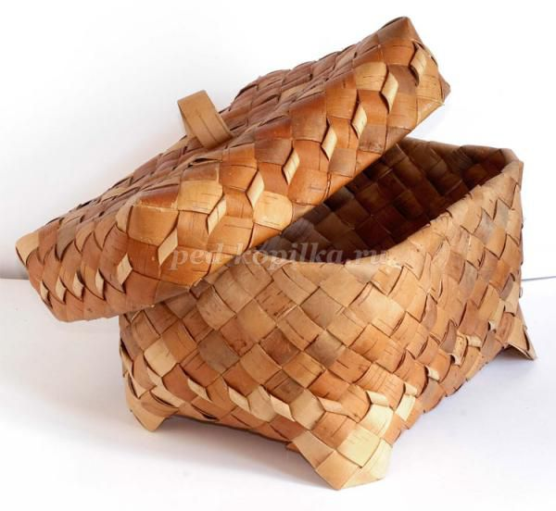
Из бересты — она отделяется тонкими, как бумага, слоями — народные умельцы мастерят туески, лукошки для сбора грибов и ягод.

Березовые дрова — лучшее топливо в русской печке. Из древесины изготавливают фанеру, мебель, прочные лыжи, добывают скипидар, древесный спирт, уксус.
Нельзя представить себе жизнь наших предков без березы. Источником света им служила березовая лучина,
которая много веков освещала их жилища.

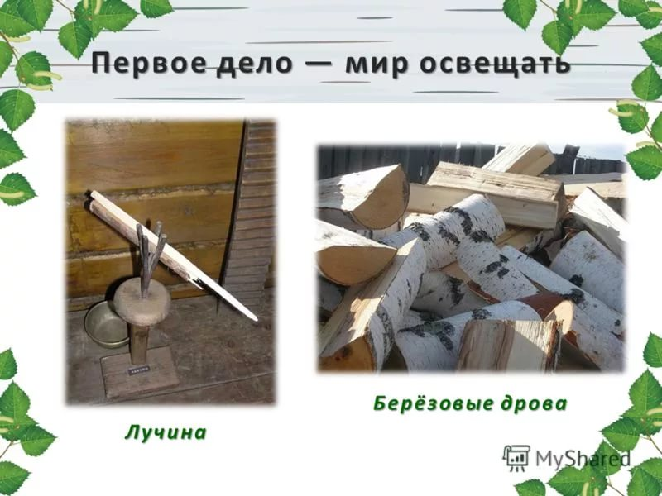

Если надрезать ранней весной ствол березы, из него заструится прозрачная, чуть сладковатая жидкость — березовый сок. Он идет на приготовление напитков и кваса.
Раненое дерево, лишаясь своих запасов, которые идут для образования молодых побегов и листвы, истощается. Кроме того, через ранку в ствол попадают вредные микробы и вызывают болезни дерева. Лучше уж оставить в покое березу и не калечить ее. А вот умелое ее использование в лечебных целях не повредит дереву.

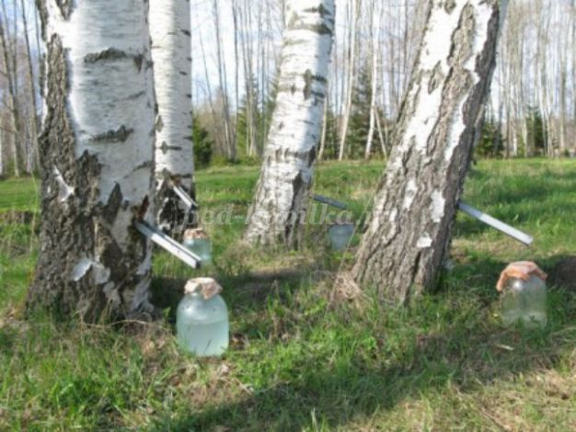

Целебными свойствами обладают молодые листья березы, нераскрывшиеся почки, гриб-тутовик — чага: плодовые желвакообразные наросты с растрескавшейся черной поверхностью.
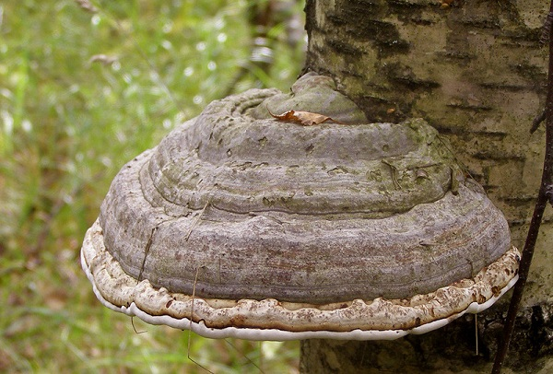

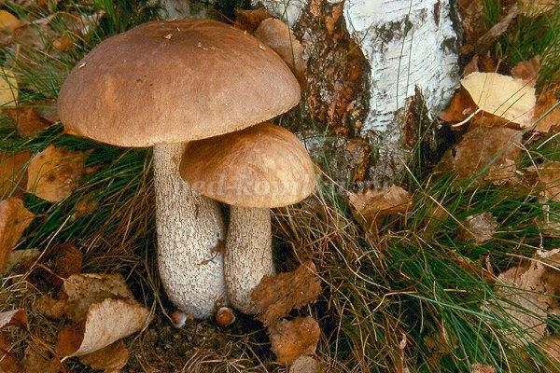
Их собирают круглый год. Приятно и радостно ходить в березовом лесу в грибную пору. После дождя под березами появляются подберёзовики.

Берёза красива в любое время года. И эту красоту в своих стихах отмечали русские поэты.
Поэтесса Е. Трутнева так описывает берёзу осенью:
Стало вдруг светлее вдвое,
Двор как в солнечных лучах.
Это платье золотое
У берёзы на плечах.
С.Есенин зимой: Белая берёза
Под моим окном
Принакрылась снегом
Точно серебром.
С.Есенин о берёзе весной и летом:
Улыбнулись сонные берёзки
Растрепали шёлковые косы,
Шелестят зелёные серёжки,
И горят серебряные росы.
«Тихо в осеннем лесу» Владимир Усянов

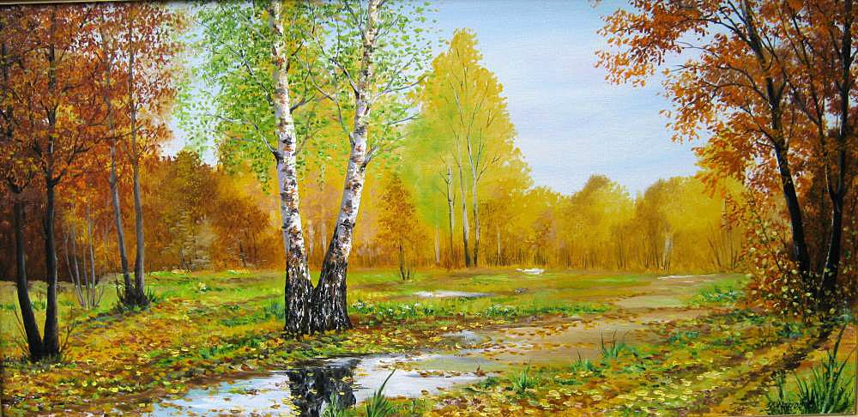

«Зимнее утро»Игорь Грабарь

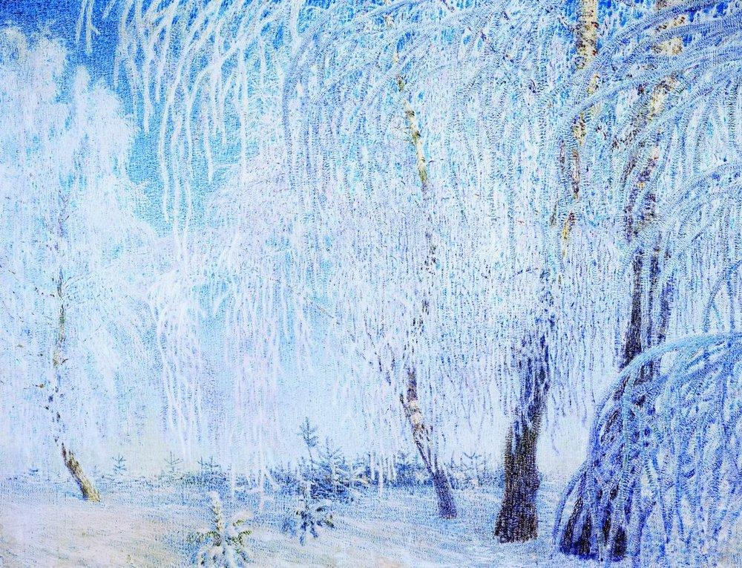

Символ и гордость русского народа. Прекрасна белая береза и в чистом поле, и на светлой лесной поляне. А белые стволы березовой рощи на фоне летней травы и ярких цветов — такая картина запоминается на всю жизнь! В березовых перелесках много света, воздух прозрачен и чист.
Акция «Посади дерево»
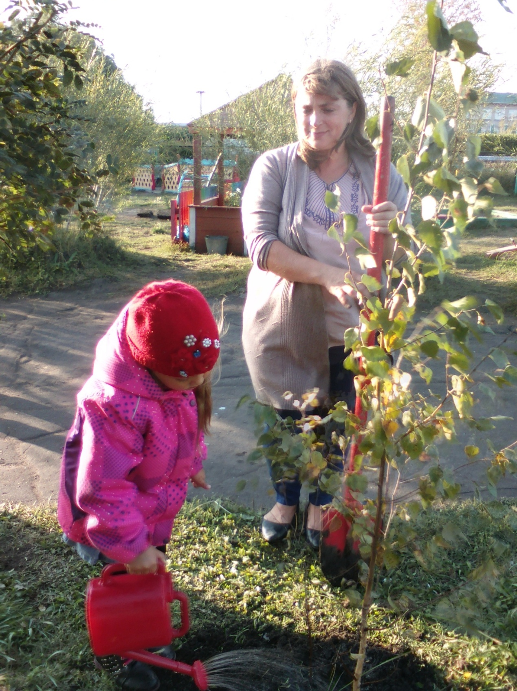

.

Еще из березы получают березовые дрова, из бересты можно делать замечательные подделки. Из бересты березы плетут очень красивые и нужные корзинки, разные коробочки и многое другое.

…

